* 1. 

# S'initier au HTML et aux feuilles de style CSS

Laboratoire 2

## Partie 1

1. Ouvrez Notepad ++
2. Nommez votre premier document index.html et enregistrez-le dans un dossier nommé « lab2 » sur le bureau.
3. Donnez-lui un titre.
4. Créez les 4 autres fichiers suivants avec les informations pour le title.

|  |  |
| --- | --- |
| Nom du fichier | Title |
| intro.html | Introduction au HTML |
| premier.html | Création de mon premier site Web |
| cour3.html | Troisième cours |
| cour4.html | Quatrième cours |

Dans la page intro.html réaliser le page suivante.

* 1. 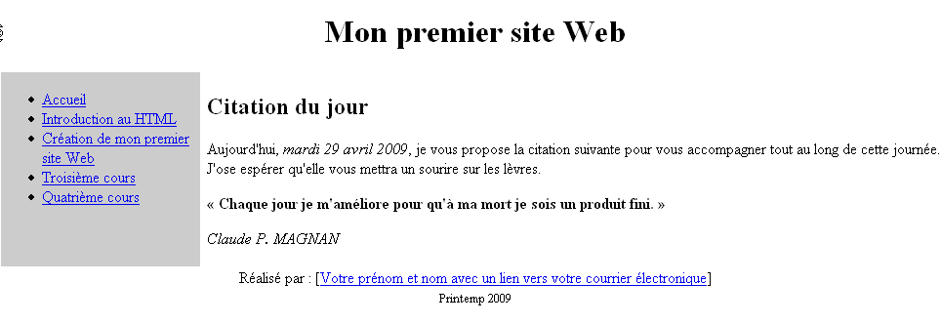

Les points suivants peuvent vous aider à réaliser le site web

1. Vous ne savez pas par quoi commencer? Jeter un œil sur cette [liste de balise](http://www.codeshttp.com/baliseh.htm) et sur ces instructions pour [faire une table](http://www.commentcamarche.net/contents/html/htmltable.php3). Ou encore, <http://www.w3schools.com/html/html_tables.asp>
2. Utilisez les fonctions de tableau pour faire votre mise en page. Rappel des balises tableaux :
   1. Définition du tableau : <table></table>
   2. Ligne: <tr></tr>
   3. Cellule (colonne) : <td></td>
3. Le titre du site est une balise de type bloc   
   <h1 style="text-align: center;">Mon premier site Web</h1>.
4. Créez vos liens hypertextes dans la colonne sommaire en lien avec les documents créés précédemment. Par exemple:  
   <a href="index.html">Accueil</a>
5. Utilisez les balises listes non numérotées <li> pour le sommaire.
6. Le lien hypertexte pour diriger vers une adresse courriel est :   
   <a href="mailto:votre@adresse.com">Votre prénom et nom avec un lien vers votre courrier électronique</a>]
7. Vous pouvez modifier les fonds en leurs ajoutant de la couleur.
8. Copiez votre code dans les autres pages, et modifier le pour que le titre et le contenu représentent cette nouvelle page.

## Partie 2

Ajoutez dans votre sommaire une nouvelle page « Bilan financier ».

Développez le tableau suivant dans cette page, utilisez les bonnes balises pour le titre et les entêtes :

Bilan financier de l'entreprise Abc.inc juin 2009

|  |  |  |
| --- | --- | --- |
|  | **Débit** | **Crédit** |
| **Actif** | | |
| En caisse | 10 000,00 $ |  |
| Compte à recevoir | 8 991,21 $ |  |
| Visa à recevoir | 2 300,00 $ |  |
| Total de l'actif | 21 291,21 $ |  |
| **Passif** | | |
| Compte à payer |  | 6 777,20 $ |
| DAS à payer |  | 1 500,90 $ |
| Total passif |  | 8 278,10 $ |
| **Capital** | | |
| BNR |  | 16 000,00 $ |
| Actions |  | 50 000,00 $ |
| Total capital |  | 66 000,00 $ |

Ajoutez ensuite des images de votre choix dans chaque section.

Que vous finissiez l’exercice en cours ou à la maison, envoyez le fichier html par courriel à [guillaume.croteau.1@gmail.com](mailto:guillaume.croteau.1@gmail.com). Comme sujet, écrire votre nom, le numéro du cours et le numéro de laboratoire.